数据解析：广东社会救助事业需“填坑”

2017年2月14日，有媒体报道了16岁自闭症少年雷文锋在深圳走失，118天后死于韶关新丰练溪托养中心事件。随后，广东省新丰县民政局对托养中心发出整改通知，对现有托养人员进行分流安置。3月27日，广东省市联合调查组根据调查进展情况，对有关人员进行严肃查处。如今事件已经过去，但以托养中心为例的社会救助体系，反应出来的问题更需要人深思。4月26日，广东省人大常委会在广州召开社会救助立法工作专题座谈会，会上李玉妹强调，广东省的社会救助立法工作要有针对性，并注意突出广东特色，增强可执行性、可操作性。

残疾人口分布

根据第二次全国残疾人抽样调查汇总的残疾人口地区分布数据，广东的残疾人口占比5.9%，总计539.6万人。2016年GDP总量在广东之后的5个省份的情况是，江苏6.4%， 479.3万人；山东6.2%，569.5万人；浙江6.4，311.8万人；河南7.2%，676.3万人；四川7.6%，622.3万人。总体上，广东省的残疾人口基数，在31个省份中，位居第四，仅次于河南、四川和山东。

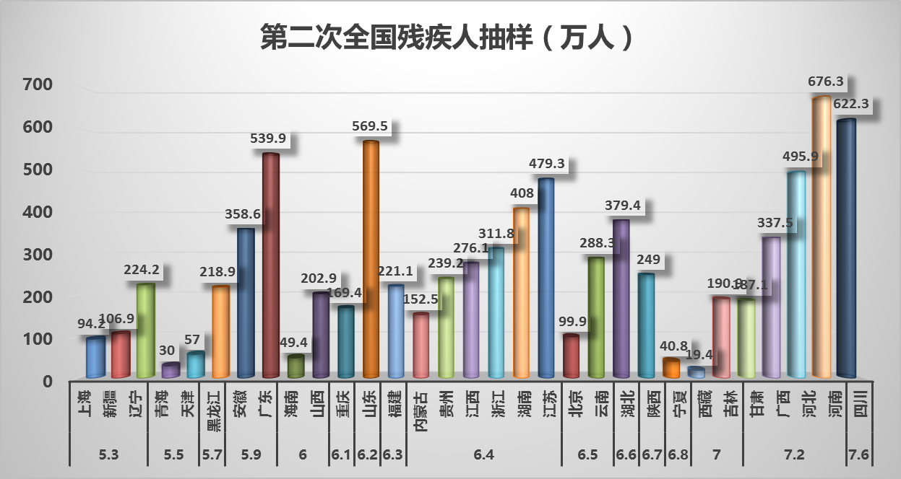

社会救助服务

南方舆情透过民政部发布的2016年发布的社会服务统计数据，分别从社会服务的救助支出和提供住宿服务的机构数、床位数和服务人员数对比各个省市的社会救助情况，实际数据的各省对比情况来看，广东省的社会救助能力落差较大。

救助支出

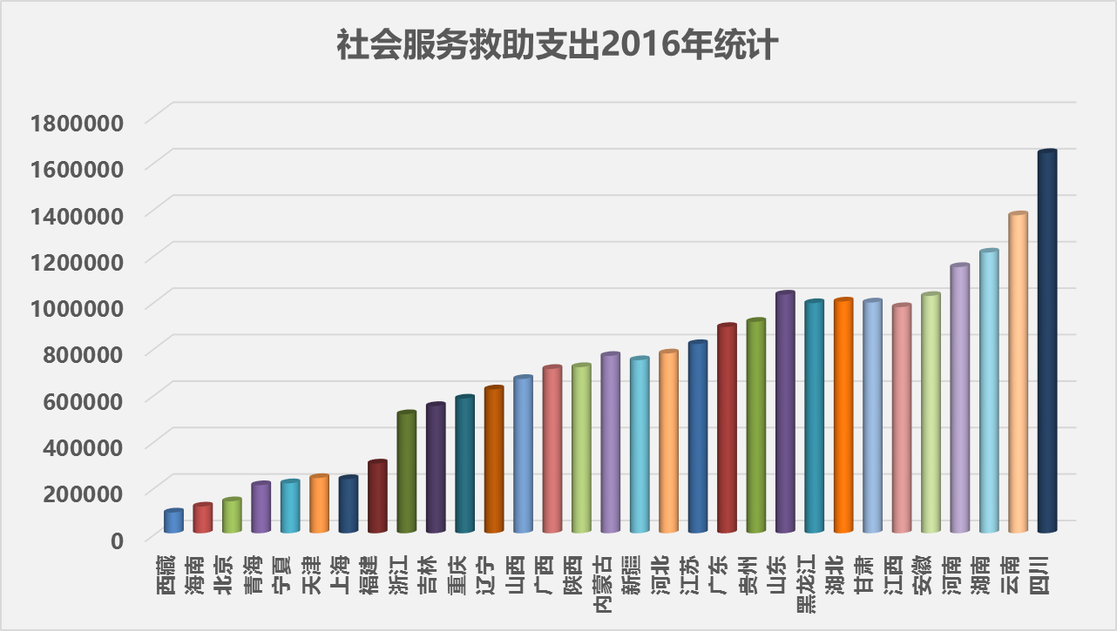

社会救助支出方面，根据2016年数据对比情况，支出前5的省份是四川1636118.5万元、云南1368444.2万元、湖南1208190.8万元、河南1145719.1万元和安徽1021281.7万元，广东在31个省份中位居12位，支出887576万元。

服务机构

分析2016年第四季度的提供住宿的救助服务机构数量，广东为老年人与残疾人提供住宿的机构1438个，智障与精神病人提供住宿的服务机构12个，儿童收养救助的服务机构45个，其他提供住宿服务机构98个。对比各省份，四川、山东和江苏的服务机构数优势明显。

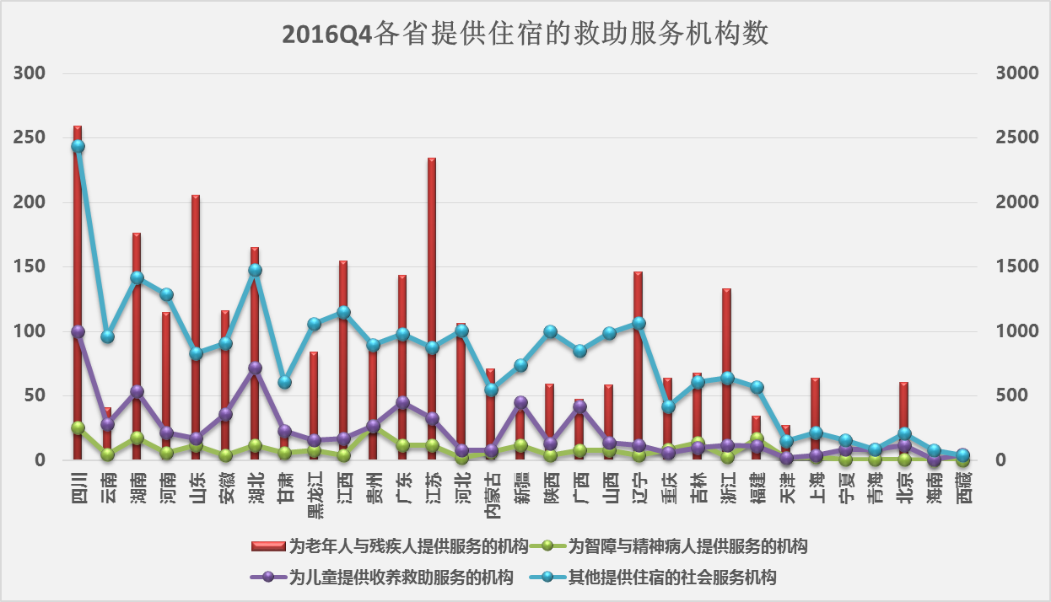

床位数

分析2016年第四季度的提供住宿的救助服务床位数，广东为老年人与残疾人提供住宿的床位225171个，智障与精神病人提供住宿的床位4302个，儿童收养救助的床位5412个，其他提供住宿的床位13213个。对比各省份，山东、浙江和江苏的床位数量突出。

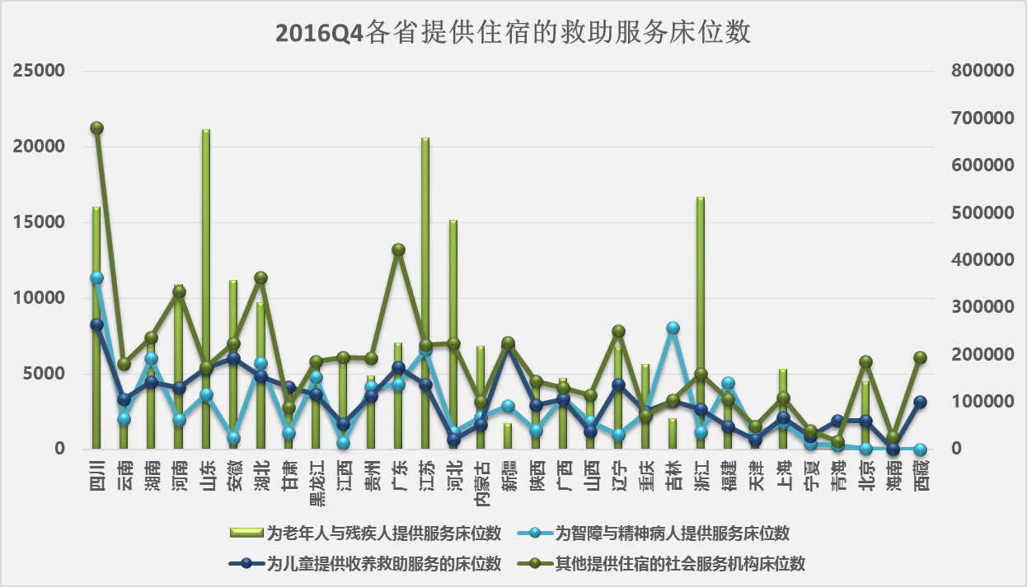

服务人数

分析2016年第四季度的提供住宿的救助服务人数，广东为老年人与残疾人提供住宿的床位225171个，智障与精神病人提供住宿的床位4302个，儿童收养救助的床位5412个，其他提供住宿的床位13213个。对比各省份，四川、江苏和山东的床位数量位居前3。

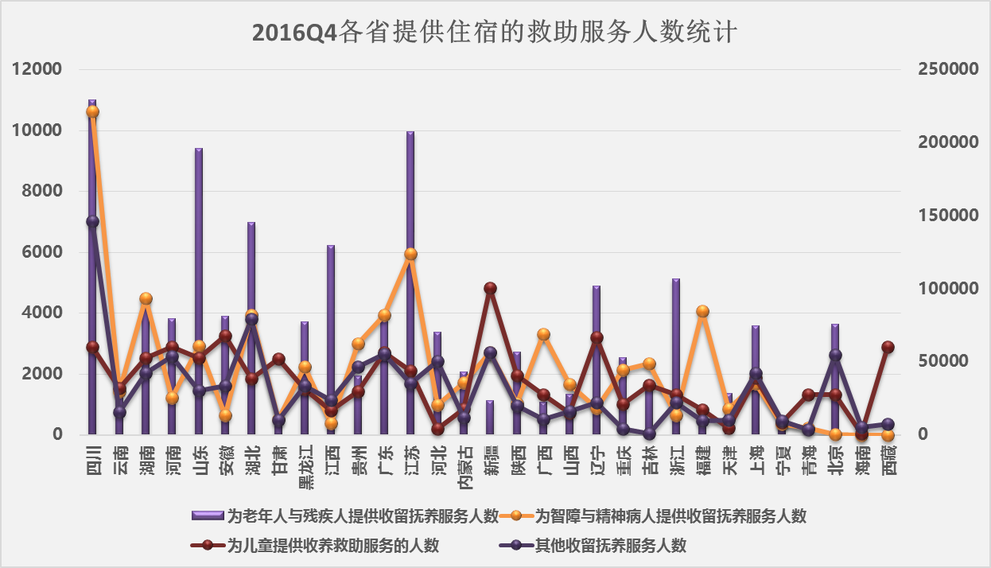

广东省作为常驻人口和流动人口大省，社会救助服务能力方面有所欠缺，提高社会救助的能力，加强社会救助的监管，防止“雷文峰”的悲剧再次发生。